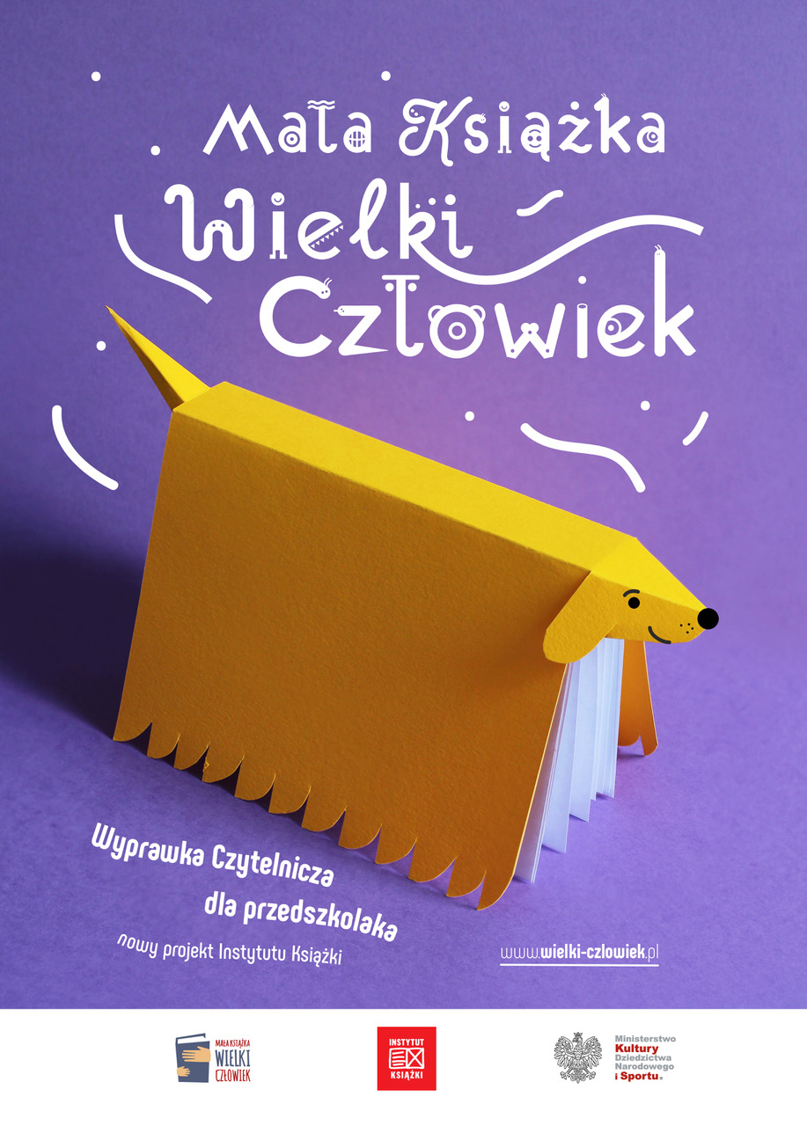

**Serdecznie zapraszamy przedszkolaków oraz rodziców**

**do wzięcia udziału w projekcie**

**MAŁA KSIĄŻKA – WIELKI CZŁOWIEK**

Każde dziecko w wieku 3-6 lat, które odwiedzi bibliotekę i zapisze się do projektu otrzyma w prezencie

**Wyprawkę Czytelniczą**, a w niej:

* 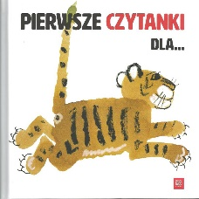książkę **„Pierwsze czytanki dla…”**  – jest to starannie dobrany zestaw utworów wybitnych polskich poetów i pisarzy dziecięcych, w którym przeczytamy zarówno pozycje klasyczne, jak i współczesne. W gronie autorów znajdziemy m.in. Joannę Papuzińską, Wandę Chotomską, Czesława Janczarskiego czy Hannę Januszewską. W  publikacji obecni są również Liliana Bardijewska, Zofia Stanecka, Anna Onichimowska, Małgorzata Strzałkowska, Adam Bahdaj, Michał Rusinek, Agnieszka Frączek, Joanna Kulmowa, Marcin Brykczyński, Jan Twardowski i Grzegorz Kasdepke – twórcy tak różni, jak różne są perspektywy spoglądania na świat.
* 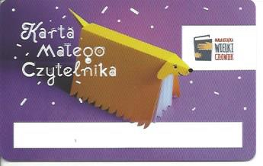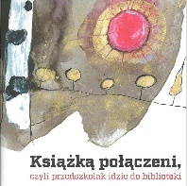broszurę dla rodziców **„Książką połączeni, czyli przedszkolak idzie do biblioteki”** – praktyczny poradnik o korzyściach wypływających z codziennego czytania dziecku i odwiedzania z  nim biblioteki. Dzięki broszurze rodzice dowiedzą się, dlaczego literatura pełni tak ważną rolę w zrównoważonym, zdrowym rozwoju dziecka, znajdą też wiele czytelniczych porad i inspiracji.
* **Kartę Małego Czytelnika** – pięknie zaprojektowaną kartę biblioteczną do zbierania naklejek za wypożyczone książki.

Za każdą wizytę w bibliotece, zakończoną wypożyczeniem minimum jednej książki z księgozbioru dziecięcego, Mały Czytelnik otrzyma naklejkę.

Każde dziecko, które uzbiera dziesięć naklejek zostanie uhonorowane imiennym dyplomem potwierdzającym jego czytelnicze zainteresowania.

W projekcie mogą wziąć udział zarówno dzieci, które już są czytelnikami biblioteki, jak i te, które

dopiero nimi zostaną.

Zaprasza **Instytut Książki**

i Gminna Biblioteka Publiczna w Dąbrowie